BEYAZ PEYNİR KÜLTÜRLERİ

Ürün Adı: |  | Micromilk CR
Mevcut Rotasyonları: |  | CR-A, CR-B, CR-G
Kompozisyon: |  | % 100 Streptococcus thermophilus
Kullanım Alanı: |  | Beyaz peynir ve kaşar peyniri üretimi için geliştirilmiş kültürdür. Lokumlu beyaz peynirde yapı için kullanılır.
Net Miktar ve Kullanım Dozajı:
  5 dosi’lik 1 poşet | 15 gram | 500 litre süt içindir.
  10 dosi’lik 1 poşet | 30 gram | 1000 litre süt içindir.
  20 dosi ‘lik 1 poşet | 60 gram | 2000 litre süt içindir.
  30 dosi’lik 1 poşet | 90 gram | 3000 litre süt içindir.
Uygulama: | Kültür poşetinin tamamı, çalışılacak sütün 1-2 litresinde, bir kaç dakika çalkalayarak eritilir. Bu karışım çalışılacak süte eklenir ve homojen bir dağılım sağlanır.
Muhafaza şartları: | Nakliye esnasında ortam koşullarına dayanıklıdır. Dondurularak kurutulmuş olan kültürler, -18°C’de 24 ay tazeliğini korur.
Hepsi doğal orijinden derişik, tanımlı ve seçilmiş kök kültürlerin geliştirilmesiyle elde edilmiştir. Herhangi bir genetik orijin üretimine maruz bırakılmamıştır.

CR ile, 37 °C’de asitlik gelişimi
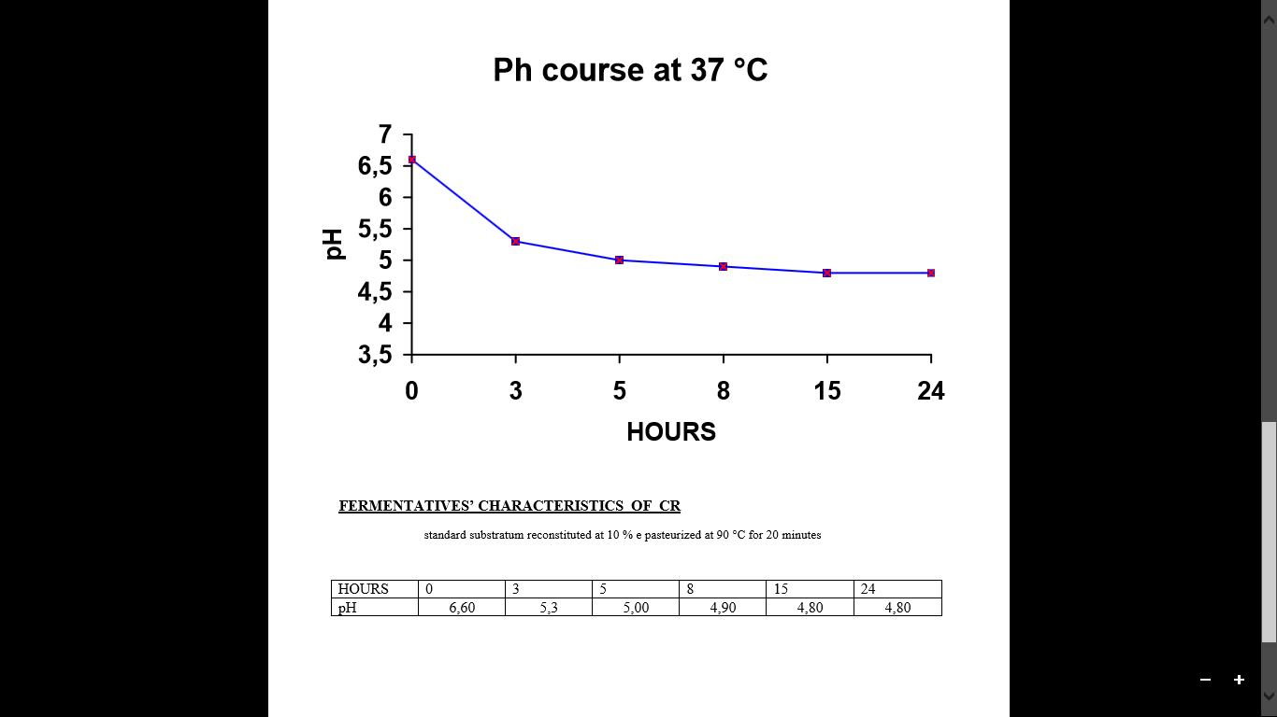 Süre (saat)

CR’nin Fermentatif Özellikleri:

Kültür, Standart substratum % 10’da yeniden yapılanır ve 90°C’de 20 dakika için pastörize edilir.

Süre (saat) | 0 | 3 | 5 | 8 | 15 | 24
pH | 6,60 | 5,30 | 5,00 | 4,90 | 4,80 | 4,80

Ürün Adı: | Micromilk MO
Mevcut Rotasyonları: | MO 1, MO 2, MO 3, MO 4
Kompozisyon: | % 50 Lactococcus lactis subsp. lactis  % 50 Lactococcus lactis subsp. cremoris
Kullanım Alanı: | Beyaz peynir kültürüdür. CR ile birlikte kullanıldığında lokumlu beyaz peynir üretiminde çok başarılıdır. Aroması çok iyidir. Labne peyniri üretiminde özellikle tavsiye edilir.
Net Miktar ve Kullanım Dozajı:
  5 dosi’lik 1 poşet | 15 gram | 500 litre süt içindir.
  10 dosi’lik 1 poşet | 30 gram | 1000 litre süt içindir.
  20 dosi ‘lik 1 poşet | 60 gram | 2000 litre süt içindir.
  30 dosi’lik 1 poşet | 90 gram | 3000 litre süt içindir.
Uygulama: | Kültür poşetinin tamamı, çalışılacak sütün 1-2 litresinde, bir kaç dakika çalkalayarak eritilir. Bu karışım çalışılacak süte eklenir ve homojen bir dağılım sağlanır.
Muhafaza şartları: | Nakliye esnasında ortam koşullarına dayanıklıdır. Dondurularak kurutulmuş olan kültürler, -18°C’de 24 ay tazeliğini korur.
Hepsi doğal orijinden derişik, tanımlı ve seçilmiş kök kültürlerin geliştirilmesiyle elde edilmiştir. Herhangi bir genetik orijin üretimine maruz bırakılmamıştır.

MO ile, 30 °C’de asitlik gelişimi
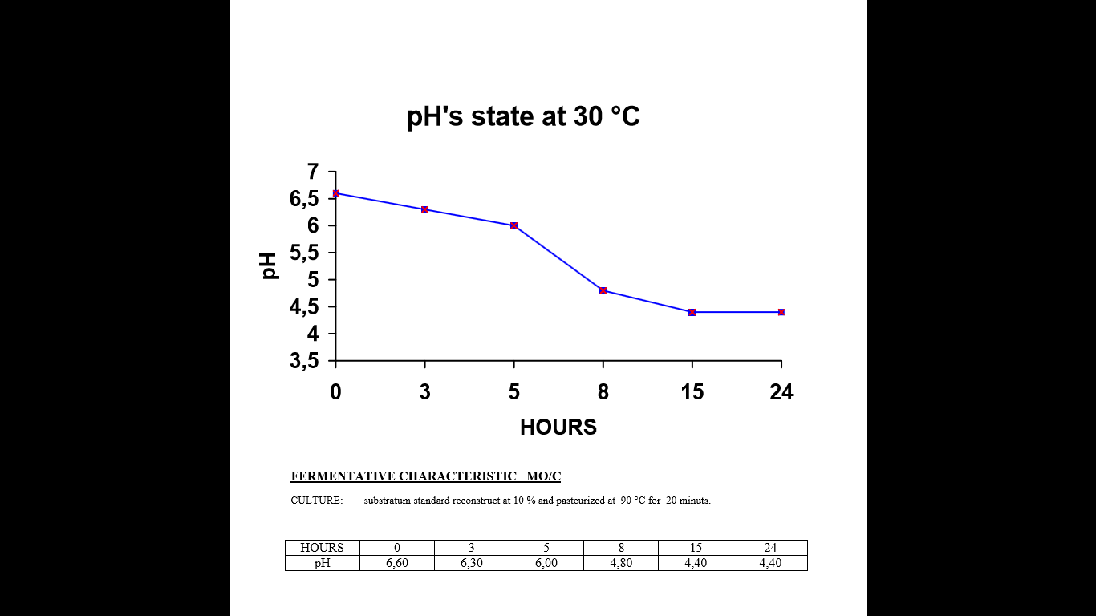 Süre (saat)

MO’ nin Fermentatif Özellikleri:

Kültür, Standart substratum % 10’da yeniden yapılanır ve 90°C’de 20 dakika için pastörize edilir.

Süre (saat) | 0 | 3 | 5 | 8 | 15 | 24
pH | 6,60 | 6,30 | 6,00 | 4,80 | 4,40 | 4,40

Ürün Adı: | Micromilk MOT
Mevcut Rotasyonları: | MOT 1, MOT 2, MOT 3, MOT 4.
Kompozisyon | % 45 Lactococcus lactis subsp. lactis  % 45 Lactococcus lactis subsp. cremoris  % 10 Streptococcuc thermophilus
Kullanım Alanı: | Beyaz peynir kültürüdür. Sert beyaz peynir üretimi için kullanılır. Yapı ve aroması mükemmeldir.
Net Miktar ve Kullanım Dozajı:
  5 dosi’lik 1 poşet | 15 gram | 500 litre süt içindir.
  10 dosi’lik 1 poşet | 30 gram | 1000 litre süt içindir.
  20 dosi ‘lik 1 poşet | 60 gram | 2000 litre süt içindir.
  30 dosi’lik 1 poşet | 90 gram | 3000 litre süt içindir.
Kullanım: | Kültür poşetinin tamamı, çalışılacak sütün 1-2 litresinde, bir kaç  dakika çalkalayarak eritilir. Bu karışım çalışılacak süte eklenir ve homojen bir dağılım sağlanır.
Muhafaza şartları: | Nakliye esnasında ortam koşullarına dayanıklıdır. Dondurularak kurutulmuş olan kültürler, -18°C’de 24 ay tazeliğini korur.
Hepsi doğal orijinden derişik, tanımlı ve seçilmiş kök kültürlerin geliştirilmesiyle elde edilmiştir. Herhangi bir genetik orijin üretimine maruz bırakılmamıştır.

MOT ile, 30 °C’de asitlik gelişimi
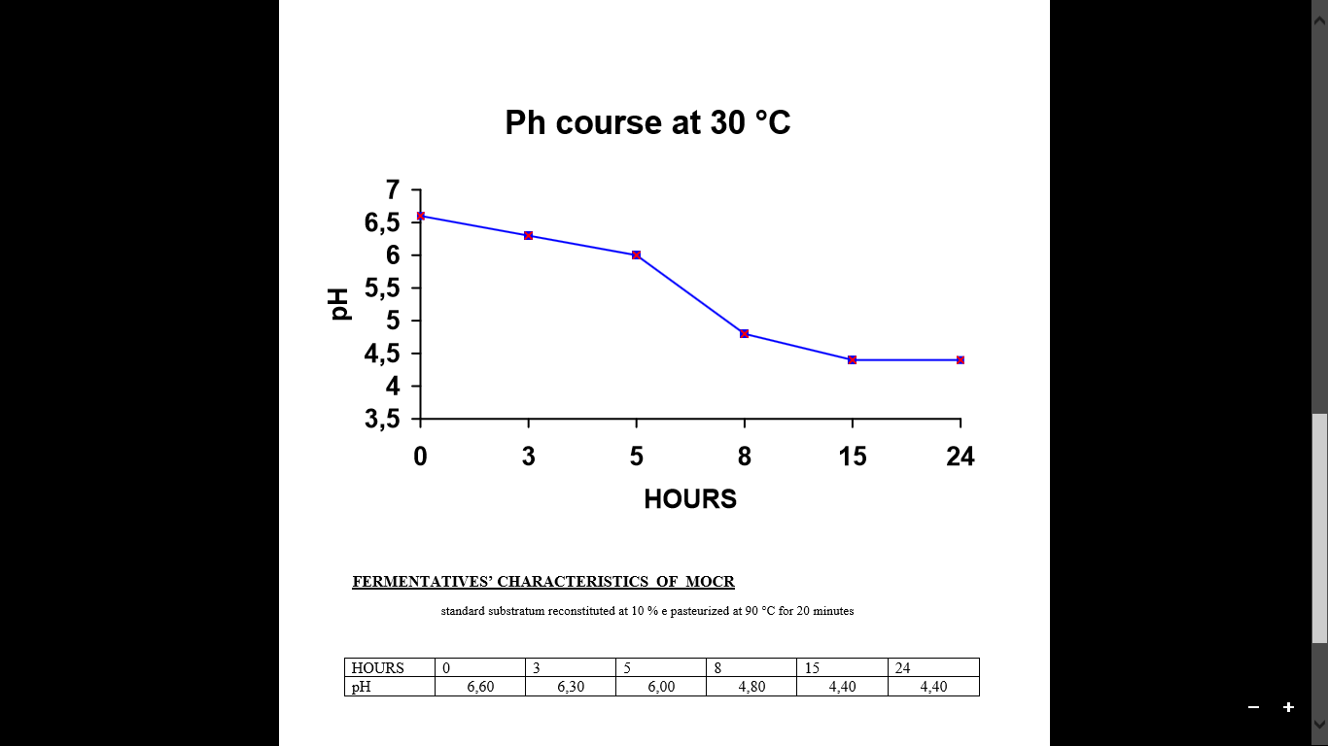
Süre (saat)
MOT’nin Fermentatif Özellikleri

Kültür, Standart substratum % 10’da yeniden yapılanır ve 90°C’de 20 dakika için pastörize edilir.
Süre (saat) | 0 | 3 | 5 | 8 | 15 | 24
pH | 6,6 | 6,3 | 6,0 | 4,8 | 4,4 | 4,4

Ürün Adı: | Micromilk TM
Mevcut Rotasyonları: | TM 1, TM 2, TM 3, TM 4.
Kompozisyon | % 25 Lactococcus lactis subsp. lactis  % 25 Lactococcus lactis subsp. Cremoris  % 50 Streptococcus thermophilus
Kullanım Alanı: | Beyaz peynir kültürüdür. Orta sertlikte beyaz üretimi için kullanılır. Yapı ve aroması mükemmeldir.
Net Miktar ve Kullanım Dozajı:
  5 dosi’lik 1 poşet | 15 gram | 500 litre süt içindir.
  10 dosi’lik 1 poşet | 30 gram | 1000 litre süt içindir.
  20 dosi ‘lik 1 poşet | 60 gram | 2000 litre süt içindir.
  30 dosi’lik 1 poşet | 90 gram | 3000 litre süt içindir.
Kullanım: | Kültür poşetinin tamamı, çalışılacak sütün 1-2 litresinde, bir kaç dakika çalkalayarak eritilir. Bu karışım çalışılacak süte eklenir ve homojen bir dağılım sağlanır.
Muhafaza şartları: | Nakliye esnasında ortam koşullarına dayanıklıdır. Dondurularak kurutulmuş olan kültürler, -18°C’de 24 ay tazeliğini korur.
Hepsi doğal orijinden derişik, tanımlı ve seçilmiş kök kültürlerin geliştirilmesiyle elde edilmiştir. Herhangi bir genetik orijin üretimine maruz bırakılmamıştır.

TM ile, 30 °C’de asitlik gelişimi

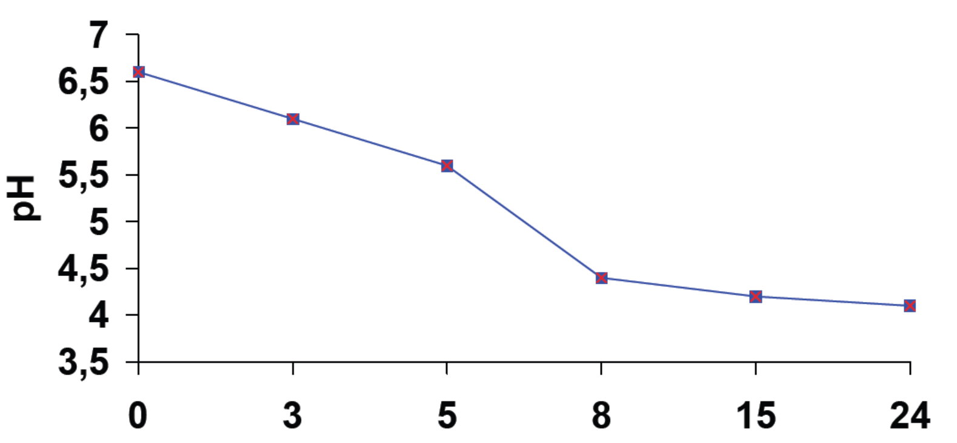
Süre (saat)

TM’ nin Fermentatif Özellikleri:

Kültür, Standart substratum % 10’da yeniden yapılanır ve 90°C’de 20 dakika için pastörize edilir.

Süre (saat) | 0 | 3 | 5 | 8 | 15 | 24
pH | 6,60 | 6,10 | 5,60 | 4,40 | 4,20 | 4,10

